DALLMER Wandeinbau-Waschgeräte-Siphon 405

Dallmer

Eigenschaften

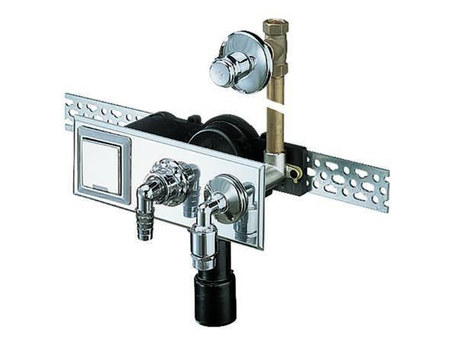

Nennweite DN

40,00 - 50,00